Petits cheesecakes
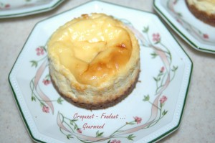 Pour 4 Croquants-Gourmands
Le fond :
- 125 g de Spéculoos
- 40 g de beurre
La garniture :
- 300 g de Philadelphia
- 85 g de sucre
- 1 càc d'extrait de vanille liquide
- le zeste d'un citron
- 2 œufs
4 cercles de 8 cm de diamètre tapissés de papier cuisson
Préchauffage du four à 170°C (chaleur tournante)
Le fond :
Faire fondre le beurre.
Mixer finement les biscuits et les mélanger avec le beurre.
Répartir la pâte entre les 4 cercles et bien tasser avec un pilon ou le dos d'une cuillère.
La garniture :
Mettre dans un petit saladier, le fromage, le sucre, la vanille et les œufs.
Râper finement le zeste du citron.
Fouetter pour rendre le mélange bien lisse.
Partager la garniture entre les 4 cercles, sur le fond de biscuit.
Enfourner pour 30 minutes environ en testant la cuisson à l'aide d'une aiguille : Elle doit ressortir humide mais propre.
Laisser refroidir. Puis entreposer au réfrigérateur pendant 2 heures au minimum.
Déposer sur les assiettes et retirer le cercle et le papier.

